Додаток 2
до рішення 38 сесії Менської міської ради 8 скликання
25 серпня 2023 року №512

Графічні матеріали місця розташування невитребуваних земельних часток (паїв) на території Менської міської територіальної громади
за межами населеного пункту с. Синявка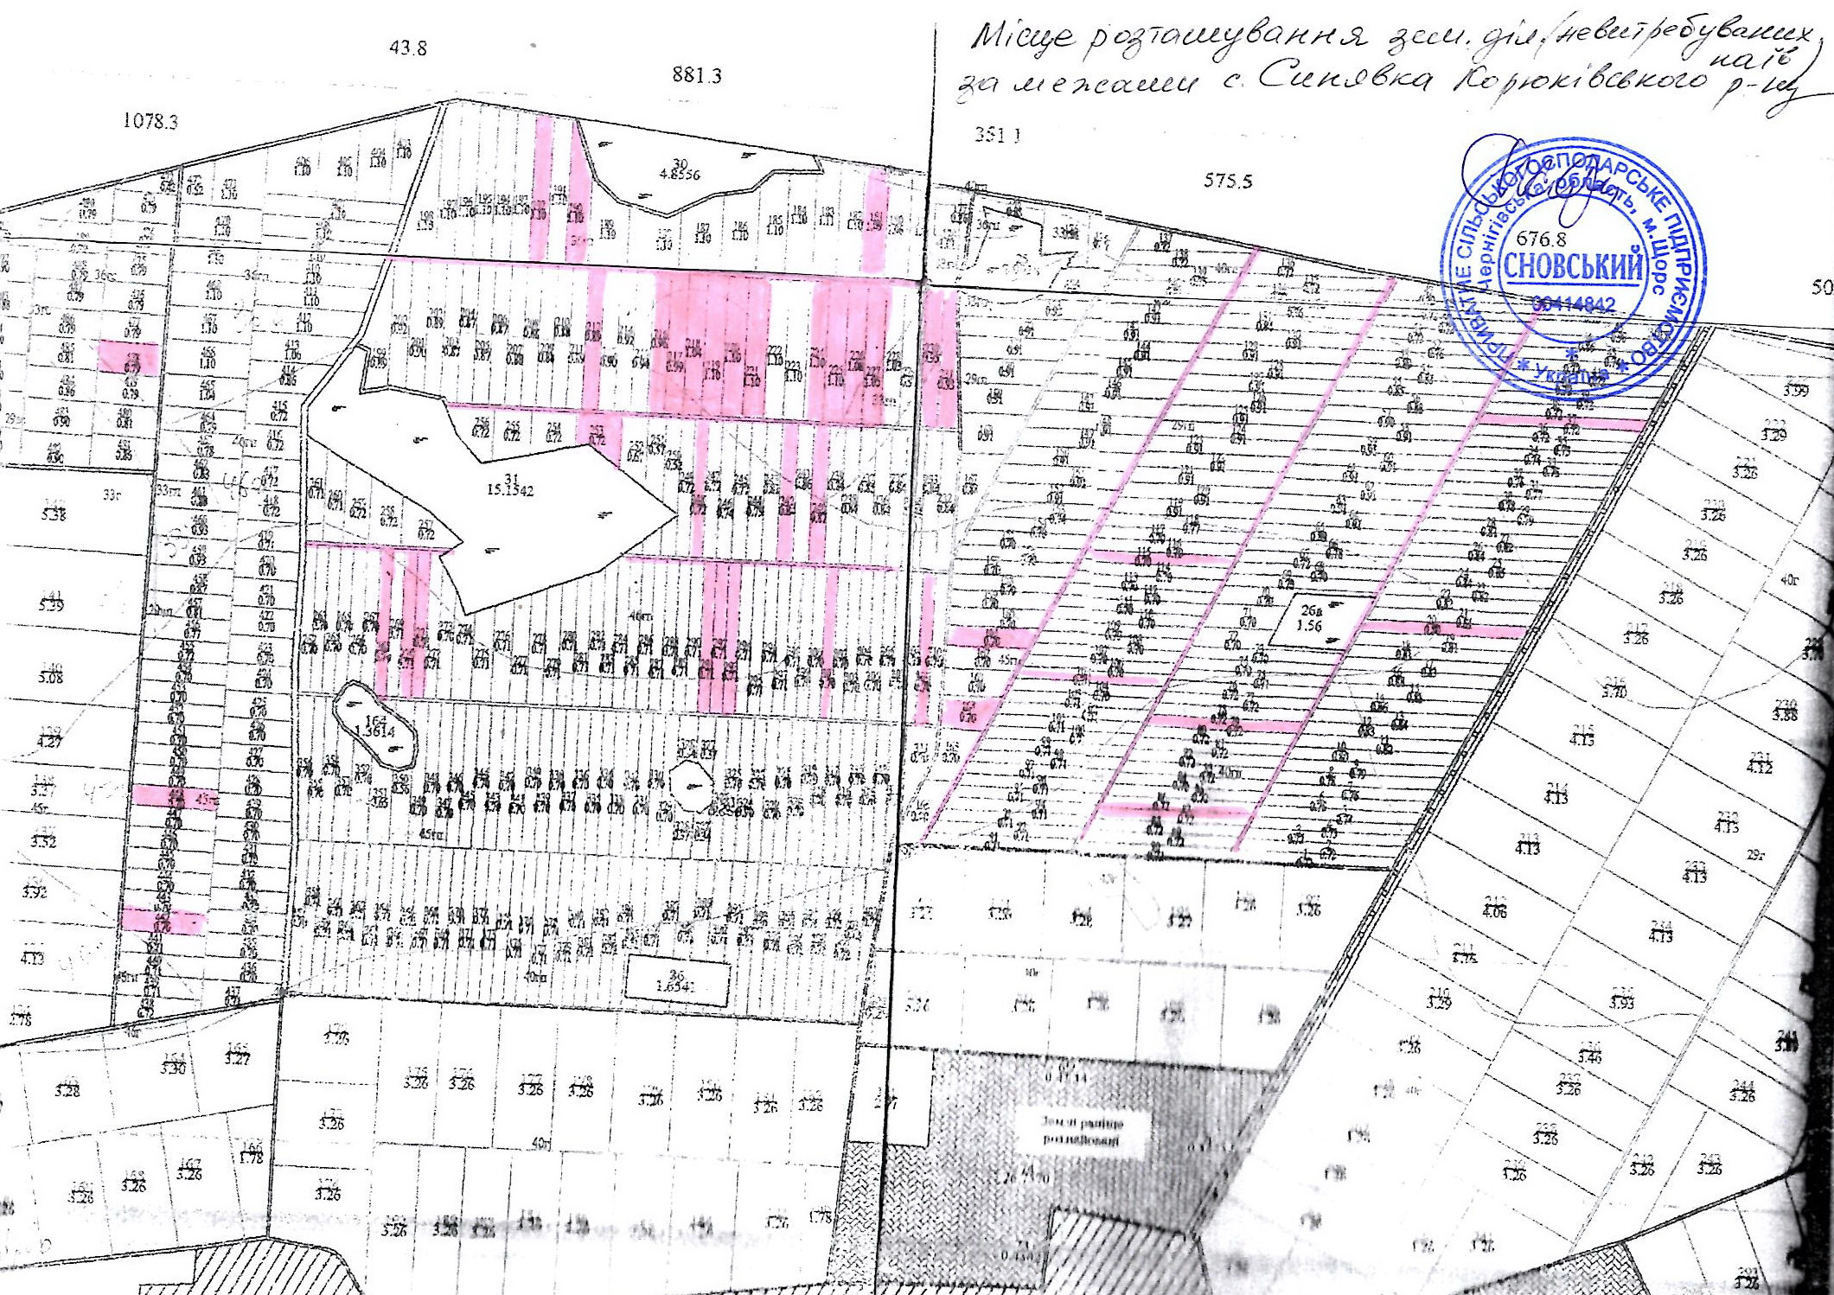

- невитребувані земельні частки (паї)

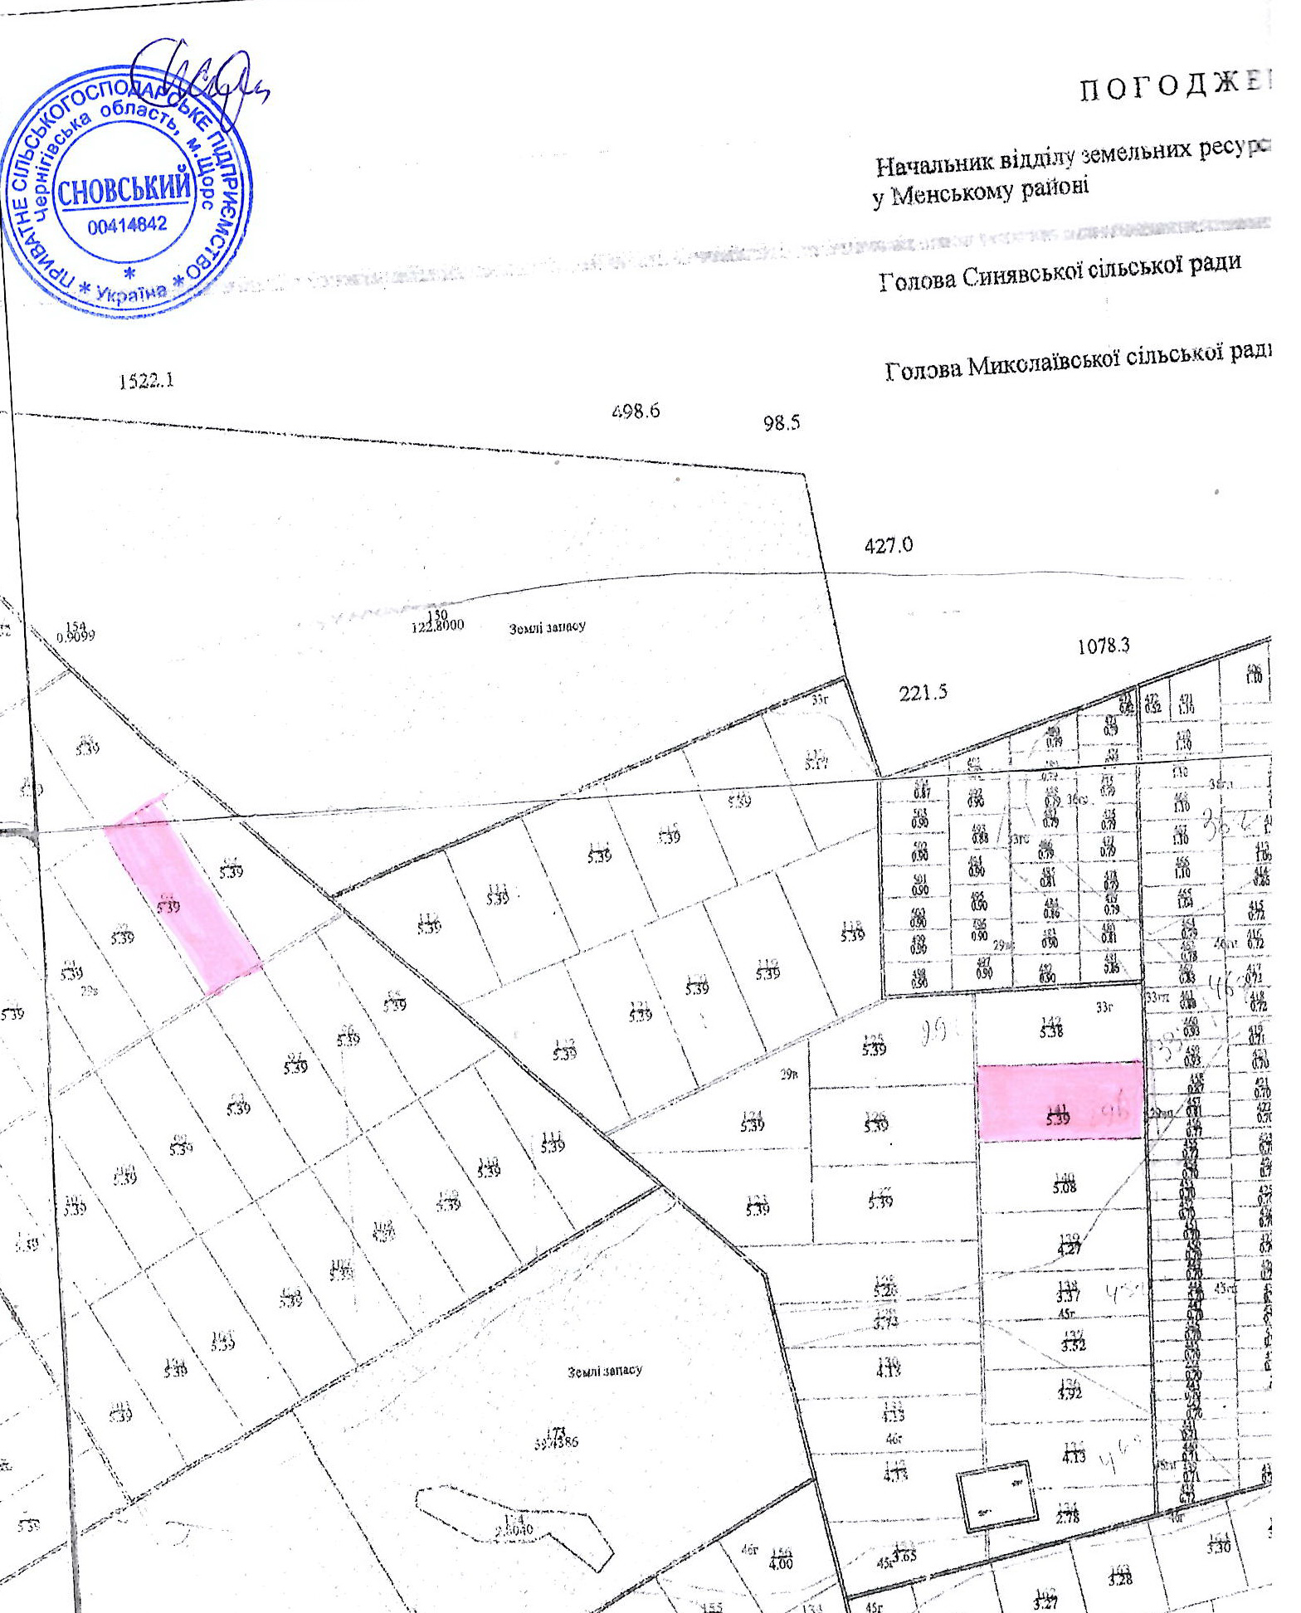

Начальник відділу земельних відносин,
агропромислового комплексу та екології Оксана СКИРТА

